INFORME MENSUAL DE LA JEFATURA DE ALUMBRADO PÚBLICO
CORRESPONDIENTE AL MES DE FEBRERO DE 2024

REPORTES GENERADOS (SERVITEL) 148
RESUELTOS 144
REPORTES EN PROCESO 4
CERRADO 0

REPORTES PENDIENTES DE ILUMINA:
FOLIOS DE SERVITEL: 64945 64883 64822 64726

ACTIVIDADES SOBRESALIENTES

- Se da apoyo al Municipio de Zapotitltic con el camión #155 para cambiar lámparas en cancha de futbol.
- Se realizan recorridos para detectar lámparas apagadas y circuitos apagados y hacer el reporte correspondiente a Ilumina Zapotlán.
- Se supervisan los reportes que realiza Ilumina Zapotlán y se levanta el acta correspondiente.
- Se checa instalación eléctrica en oficina de obras públicas del galerón, encontrándose dañado el regulador.
- Se cambia reflector y se repara línea dañada en el monumento a José Clemente Orozco en el jardín 5 de mayo.
- Se acude a obras públicas del galerón y se instalan focos led en el área del comedor y las 3 bodegas (8 focos en total).
- En la academia de policía se reparan 4 lámparas en el estacionamiento y se cambian 4 focos de 150 watts vapor de sodio.
- Se checan lámparas laterales de la Calzada Madero I Carranza.
- Se instala un reflector de 300 watts en el área verde por la calle: Gravileas col. Arboledas.
- Se cambia un reflector de 150 watts por uno de 300 watts de led, afuera del pozo muerto.

- Se retira una lámpara led y se instalan 2 reflectores de 100 y de 150 watts en el área verde de la Col. Arboledas, así como la instalación de línea y un reflector led de 100 watts en otra área verde de la misma colonia.
- Se da apoyo a promotoría deportiva instalando línea y contactos en la Unidad Deportiva Venustiano Carranza.
- Se cambia un reflector y se instalan 2 lámparas led y acometida en el quiosco de la Col. Cruz Roja (mercado).
- Se instala un reflector de 300 watts por la calle Joaquín Aguirre en la Col. Constituyentes.
- Se cambian nuevos focos led de 20 watts en lámparas ornamentales en el camellón de la Calzada Madero I Carranza.
- Se repara falla en línea de alimentación del alumbrado en el estacionamiento del taller vehicular en el galerón.
- Se instala lámpara de led de 50 watts en la calle Colima, entre Pedro Ogazón y Cisne.
- Se instalaron 5 lámparas de vapor de sodio en la Delegación de El Fresnito.
- Se instaló línea para alimentar faroles del estacionamiento del templo de Santa Cecilia.
- Se instala un reflector de 300 watts y una lámpara led de 50 watts en la calle Menta esquina Jazmín, así como en Manzanilla esquina Jazmín y calle Jamaica.
- En la calle Gregoria Ramírez esquina Lázaro Cárdenas y esquina Humboldt se instala una lámpara led en cada esquina de 50 watts. Así como esquina Vigía y Gregoria Ramírez.
- Se instalaron 2 reflectores led de 200 watts en la calle Lázaro Cárdenas esquina la Cruz y Humboldt en el barrio de la Cruz Blanca.
- Se instala lámpara nueva en Alamillos #111 Col. El Álamo.
- Se repara línea trozada en la caseta de policía del Ingreso Poniente.
- Se instalan 2 reflectores led de 300 watts en la Unidad Deportiva “Las Peñas”.
- Se instalan 40 metros de cable 2+1 de aluminio para alimentar lámparas ornamentales en la Calzada Madero I Carranza.

- En el atrio del templo de San Isidro se cambia de tecnología lámpara OV de sodio y se coloca foco led.

AT E N T A M E N T E
“2024, BICENTENARIO EN QUE SE OTORGA EL TÍTULO DE “CIUDAD” A LA ANTIGUA ZAPOTLÁN EL GRANDE”
“2024 AÑO DEL 85 ANIVERSARIO DE LA ESCUELA FEDERAL BENITO JUÁREZ”
Ciudad Guzmán, Municipio de Zapotlán el Grande, Jalisco; 07 de marzo de 2024

ING. JOSE ANTONIO OLIVO RAMIREZ
Jefe de Alumbrado Público

C.C.P. Ing. Jaime Antonio Cortés Ochoa. - Director General de Servicios Públicos
C.C.P. Archivo.

Se apoyó al Municipio de Zapotiltic con el camión pelicano #155 para la sustitución de reflectores en Unidad Deportiva.

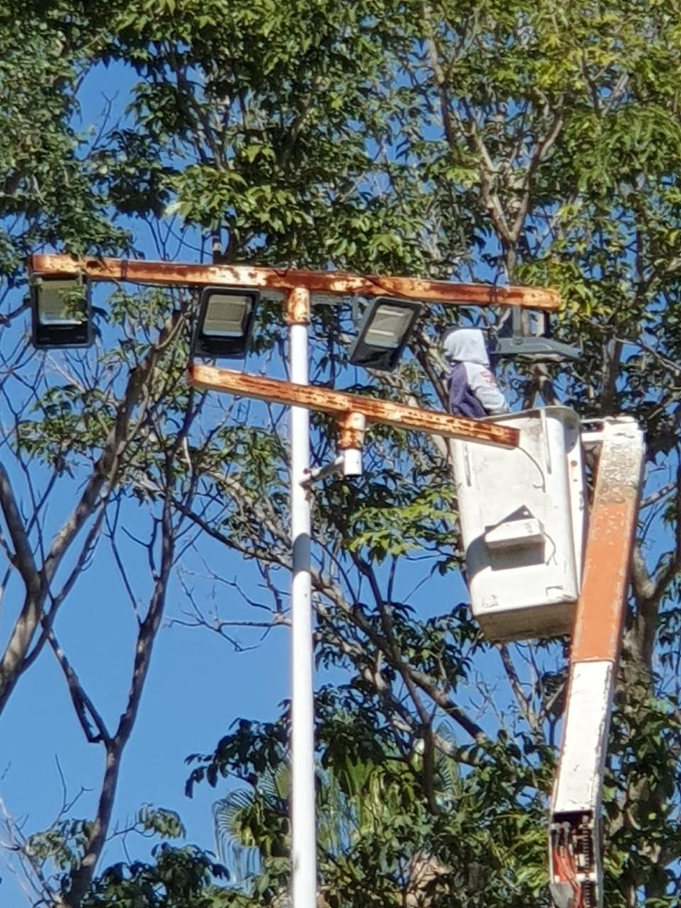
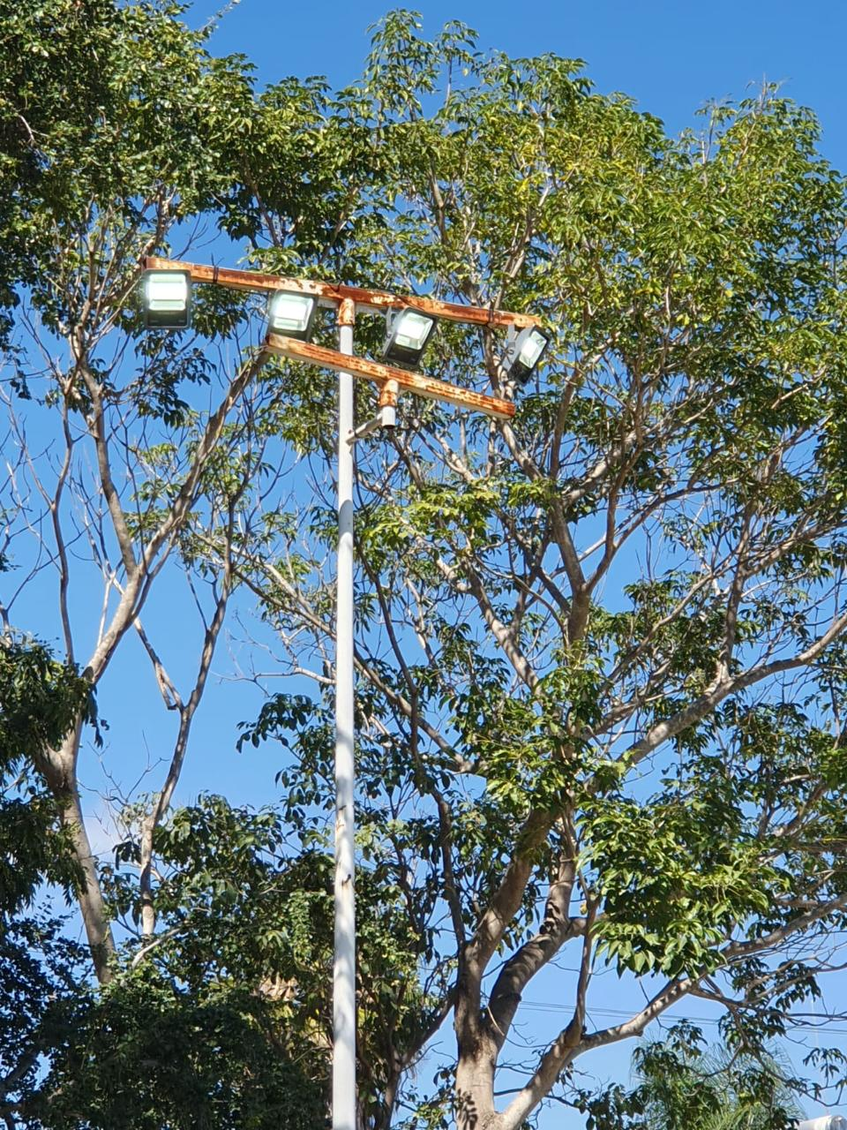
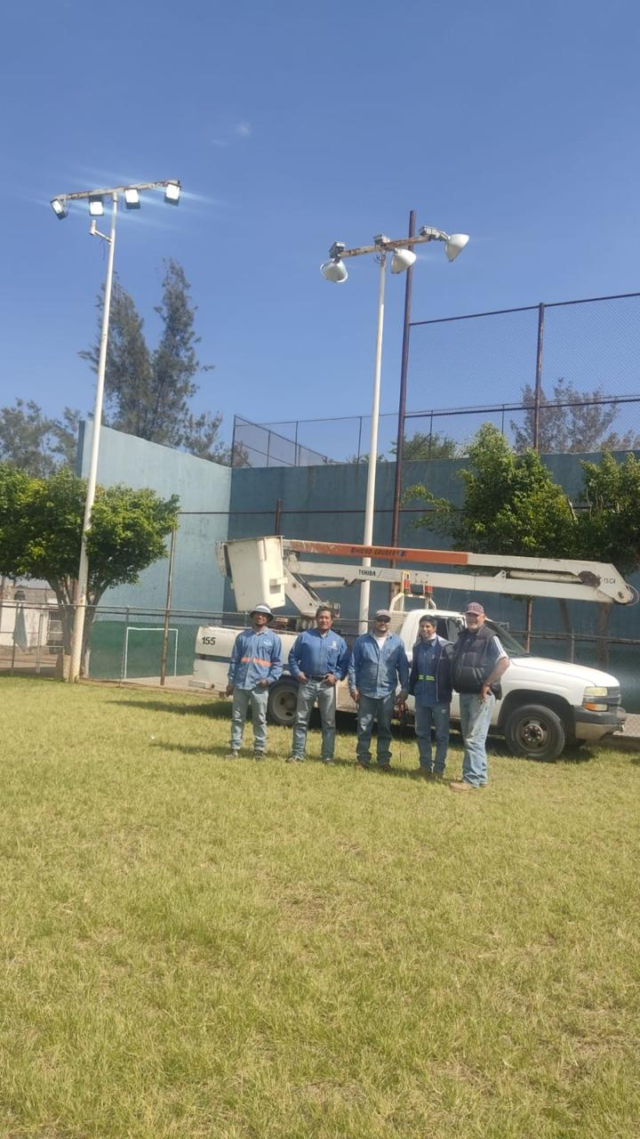

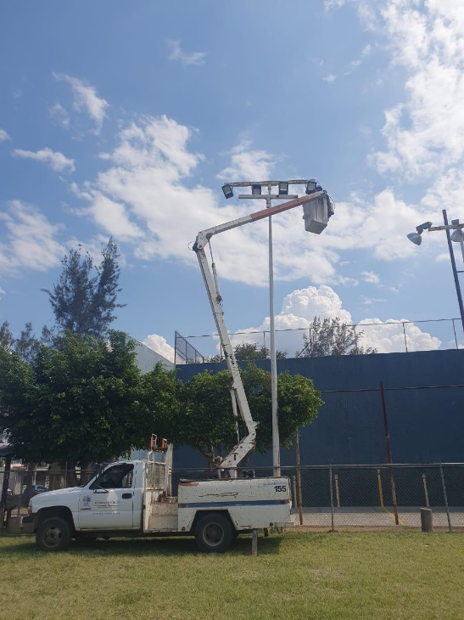
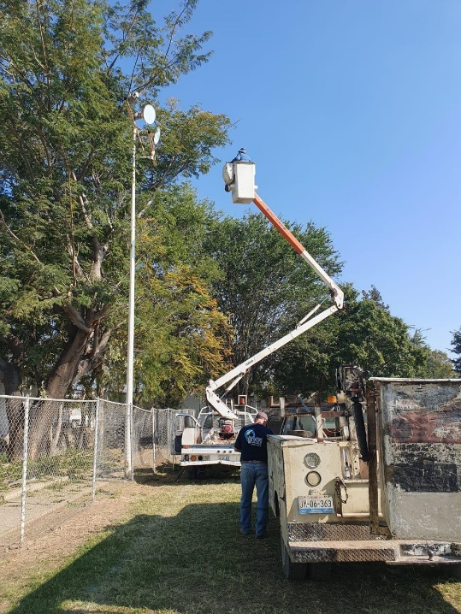
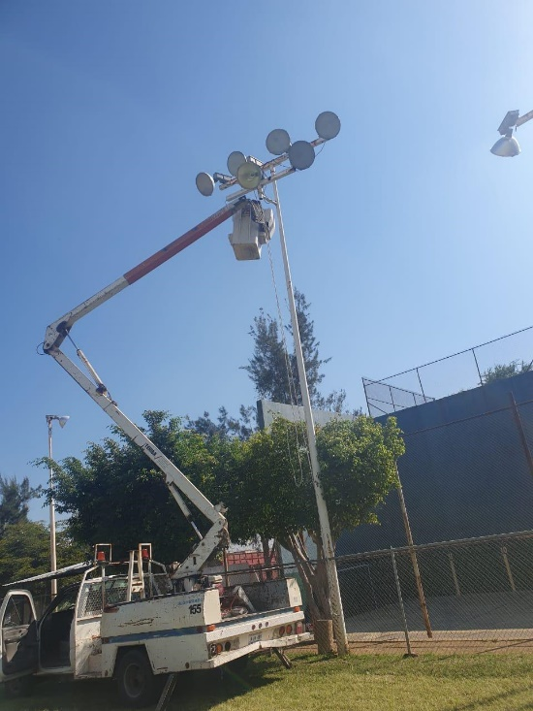

Se instaló caja de distribución y centro de carga para sonorizar el encuentro de futbol en la unidad deportiva Venustiano Carranza.
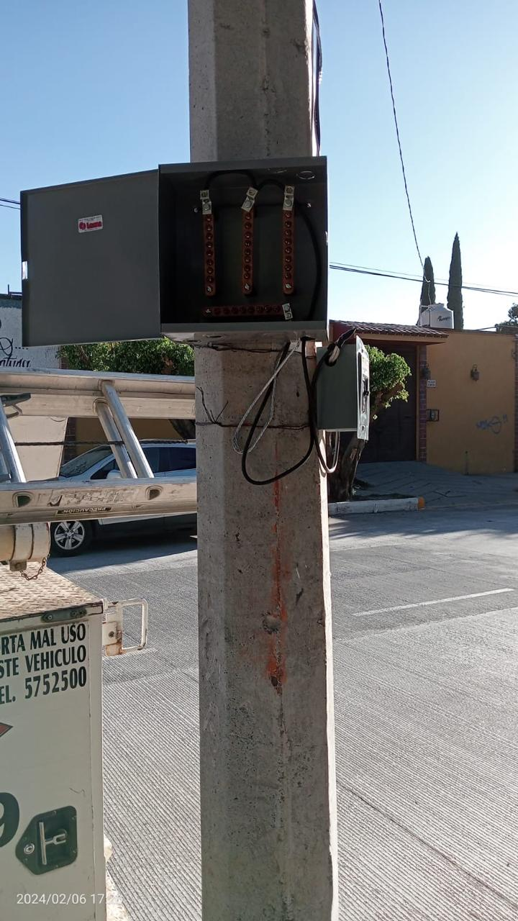

Se recibieron postería, brazos y luminarias que fueron retiradas del Ingreso Poniente

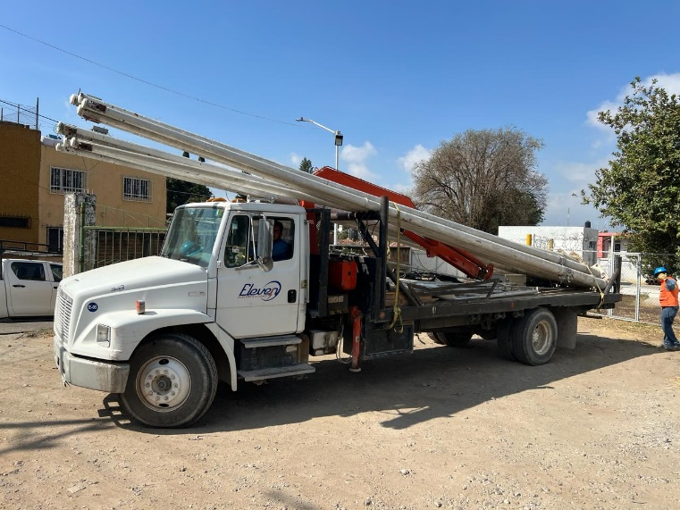
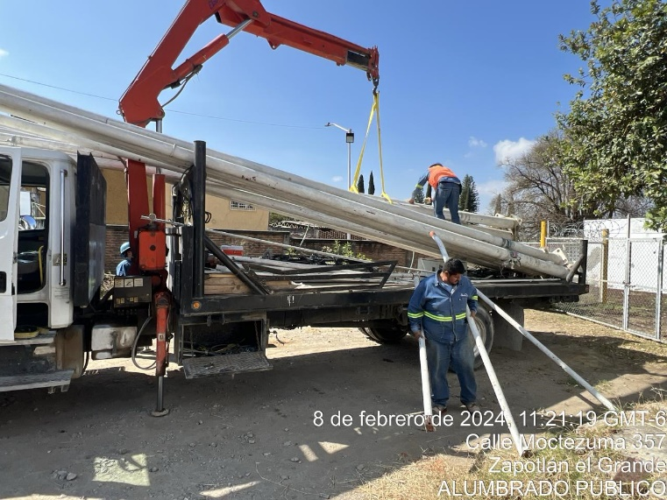

Se instalaron 3 reflectores de led en el área verde de la Col. Arboledas.

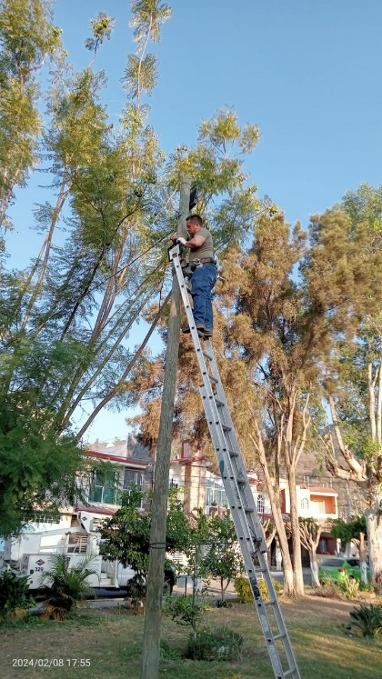
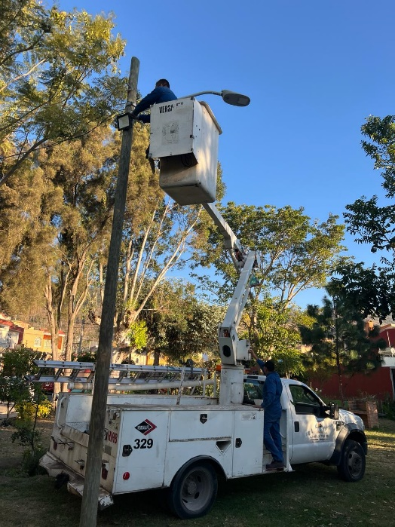

Se cambia reflector y se repara línea dañada en el monumento a José Clemente Orozco en el jardín 5 de mayo.
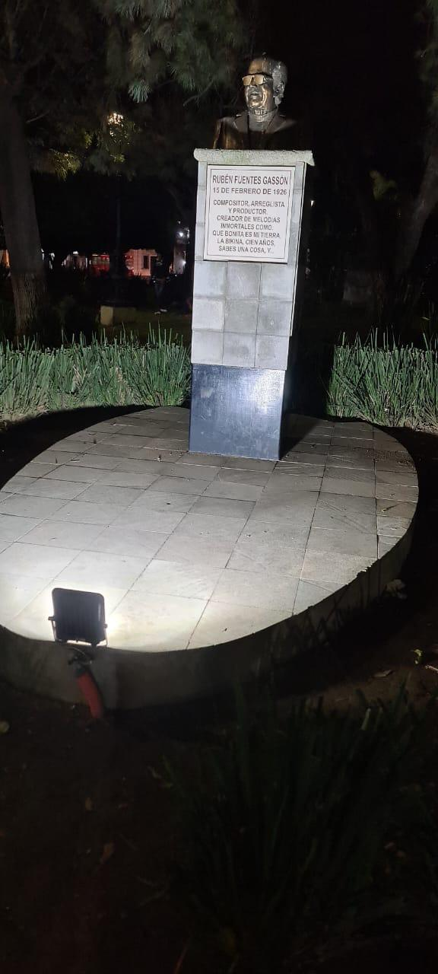
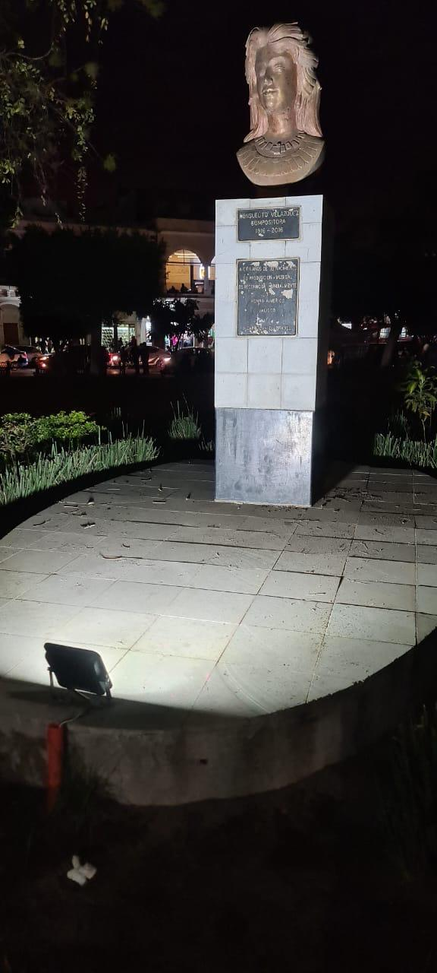
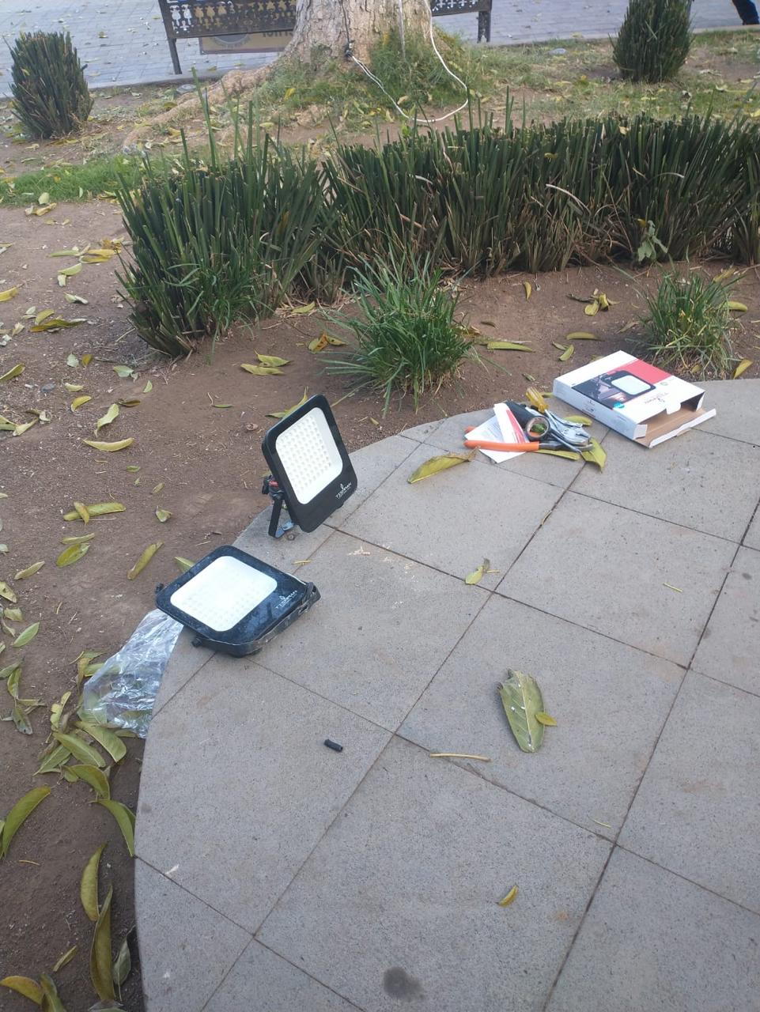

Se instaló caja de distribución y centro de carga en el And. Henry Dunant para las fiestas de la Col. Cruz Roja
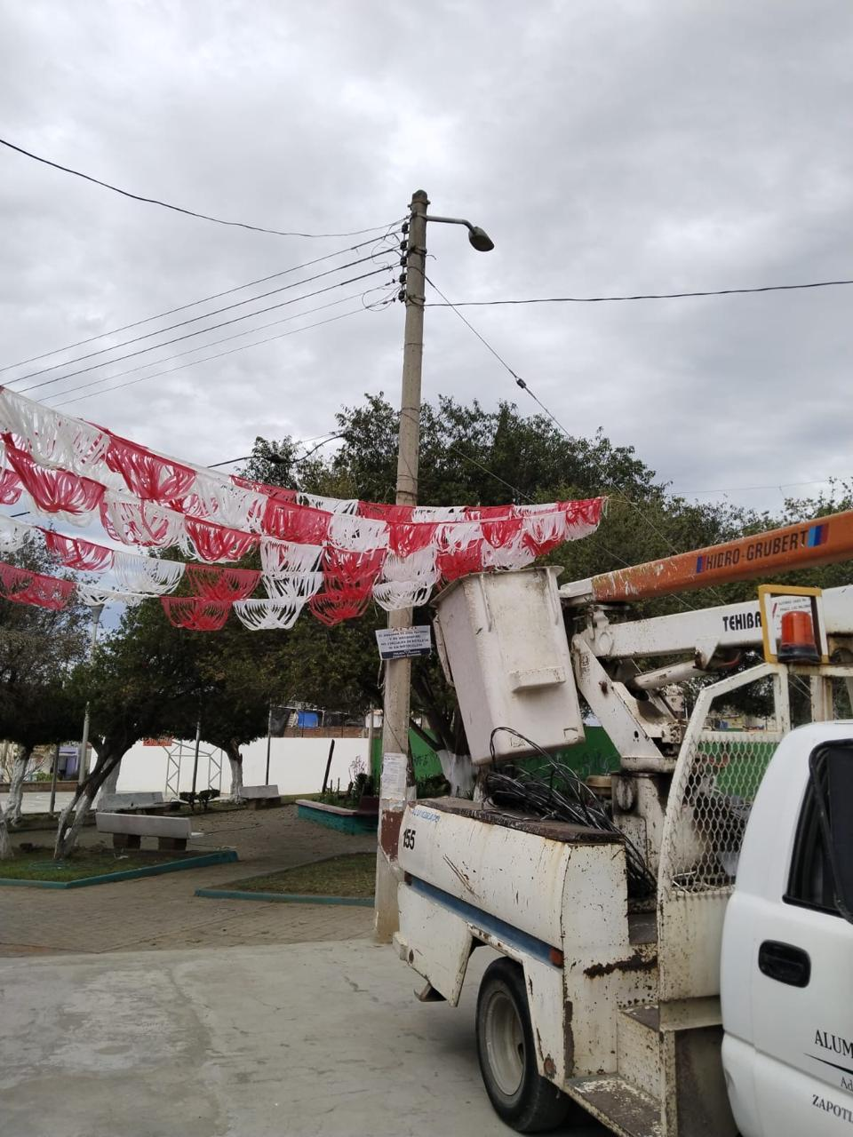

Se repara falla en línea de alimentación del alumbrado en el estacionamiento del taller vehicular en el galerón.
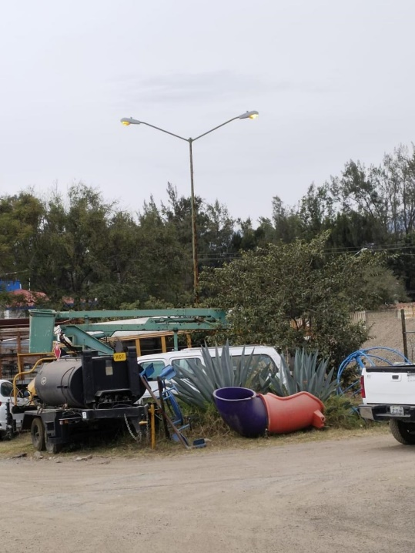
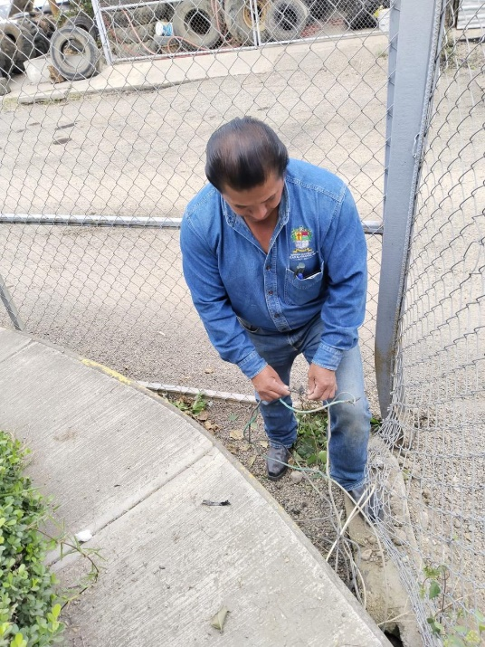

Se instaló lámpara de led de 33 watts en la calle Colima.

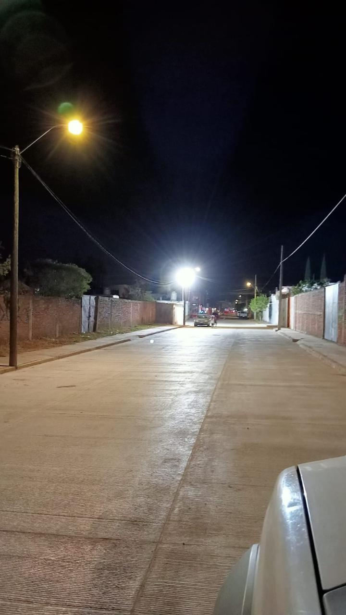
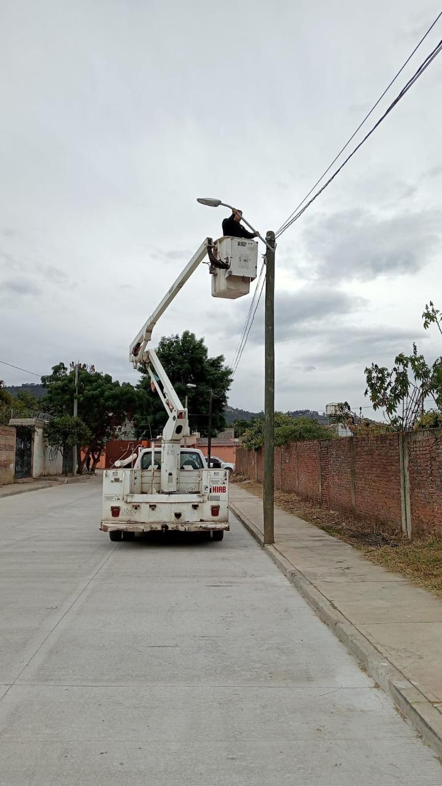

Se acomoda lámpara suelta en la Col. Pablo Luis Juan

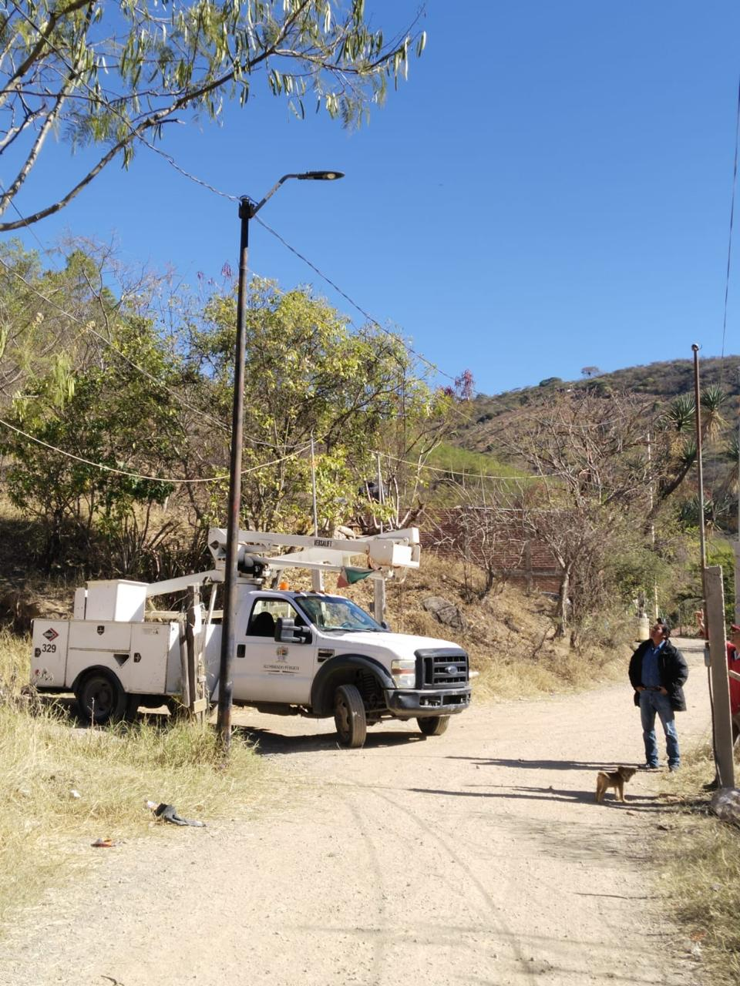
.

Se instala acometida y tablero de contacto para la transmisión de la final del futbol en la unidad deportiva Venustiano Carranza
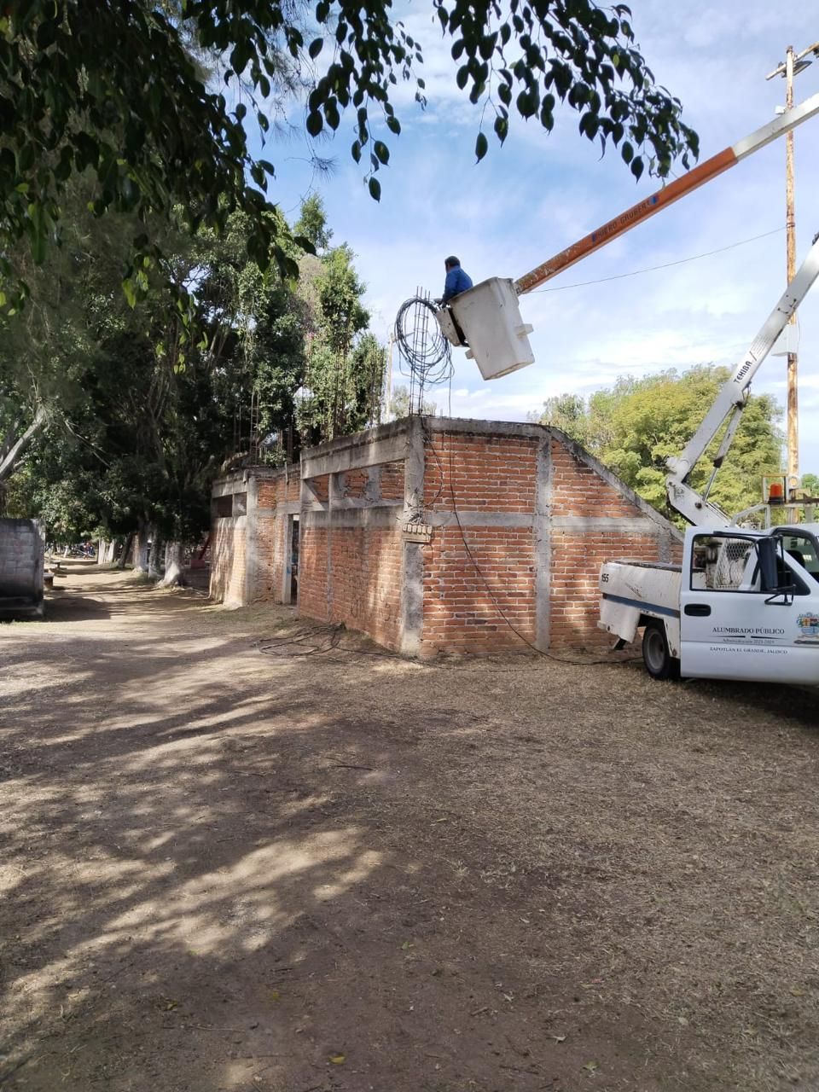

Se soldó la puerta de la bodega del casino auditorio.

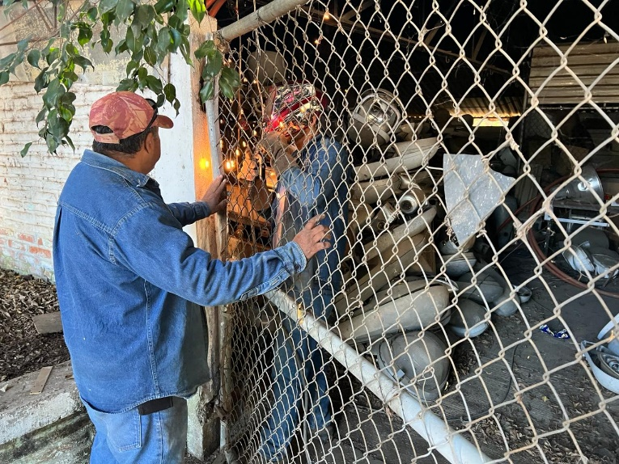
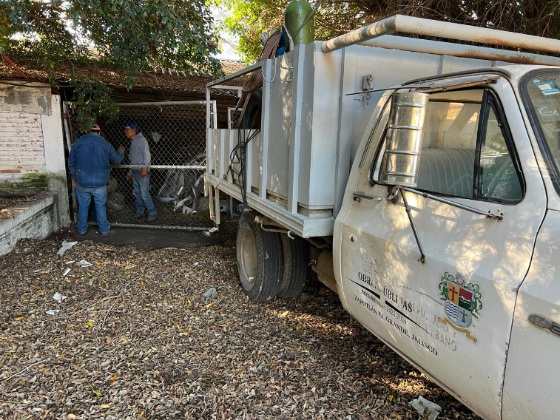

Se acude a obras públicas del galerón y se instalan focos led en el área del comedor y las 3 bodegas (8 focos en total)
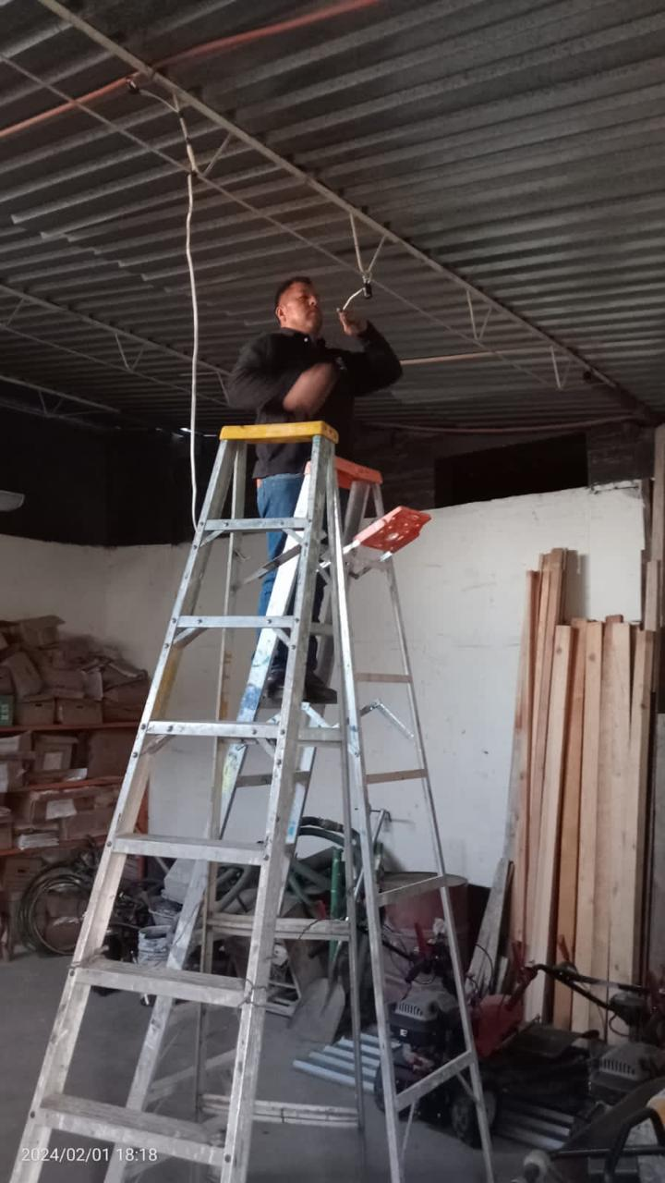
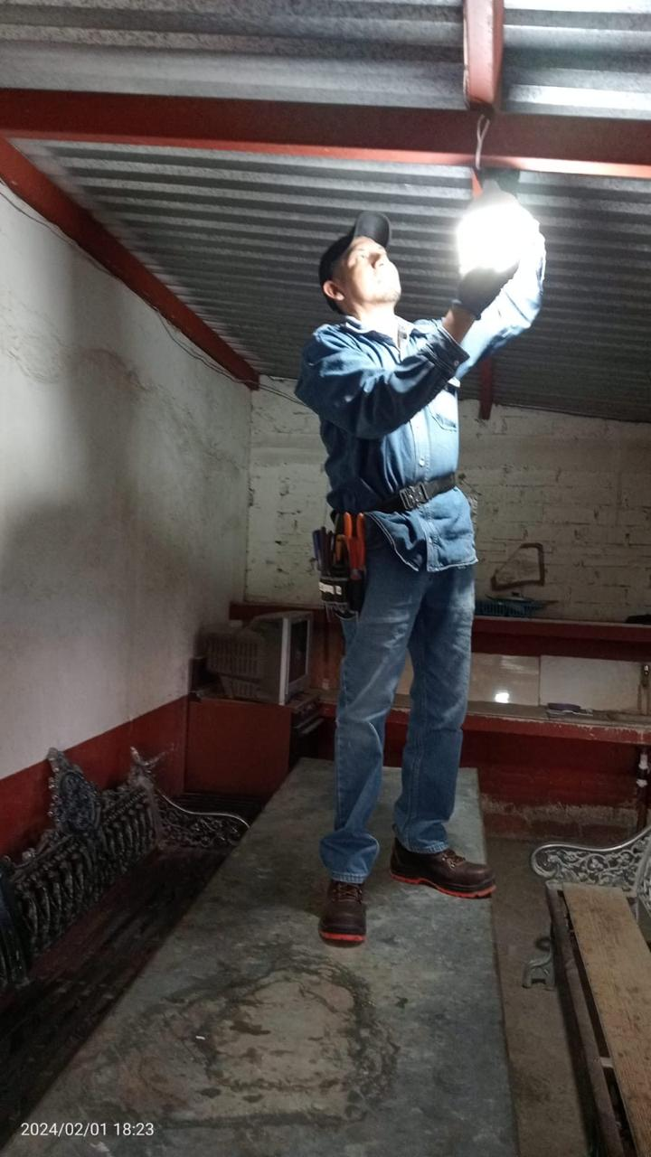
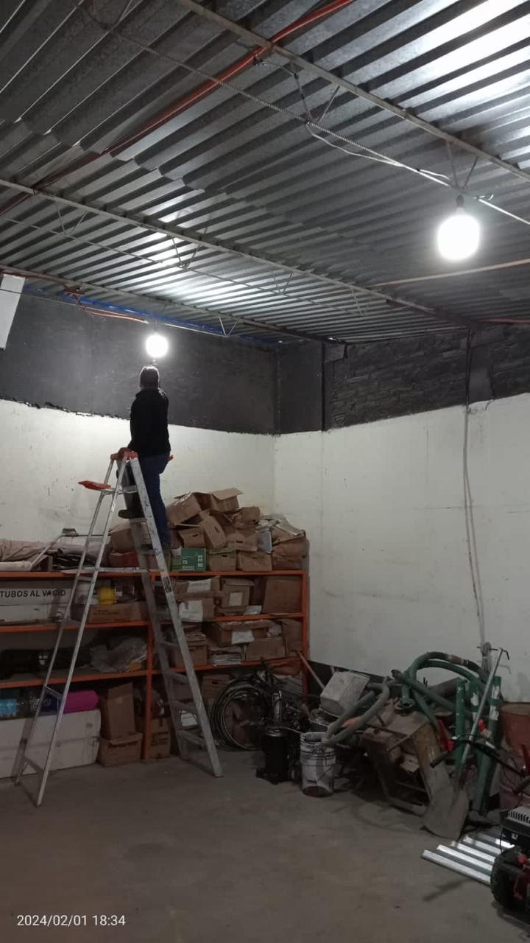

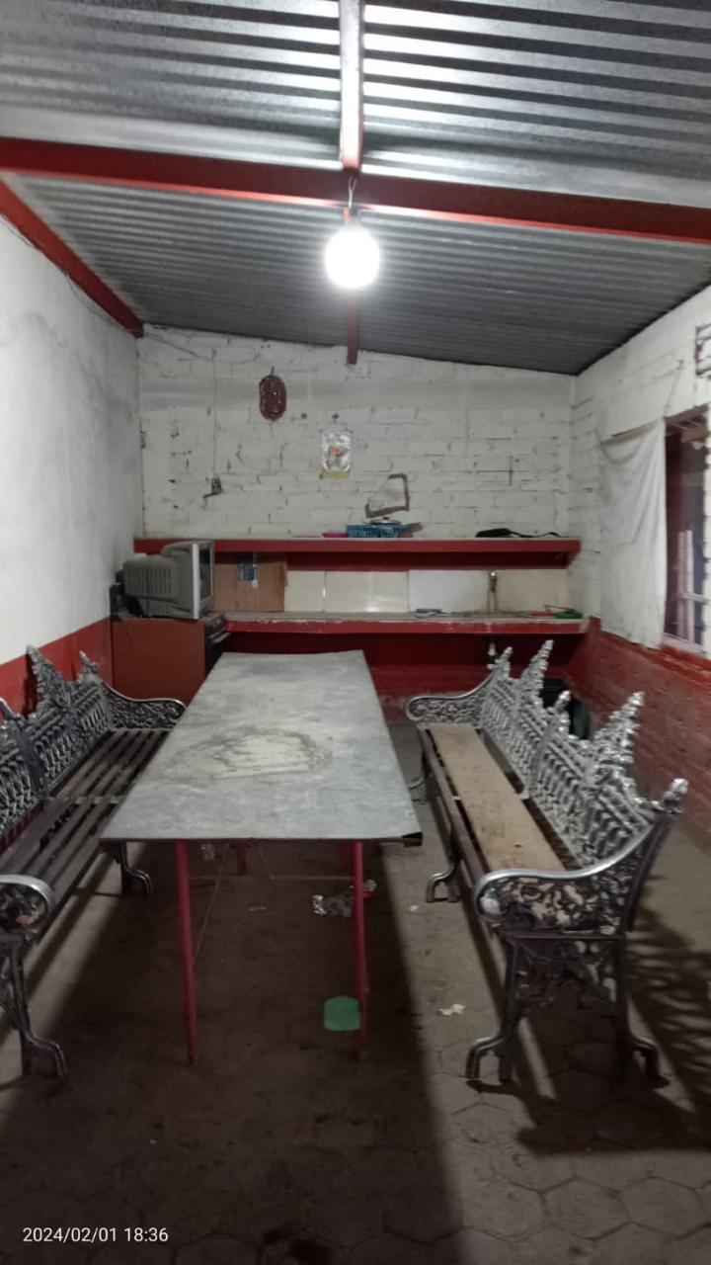
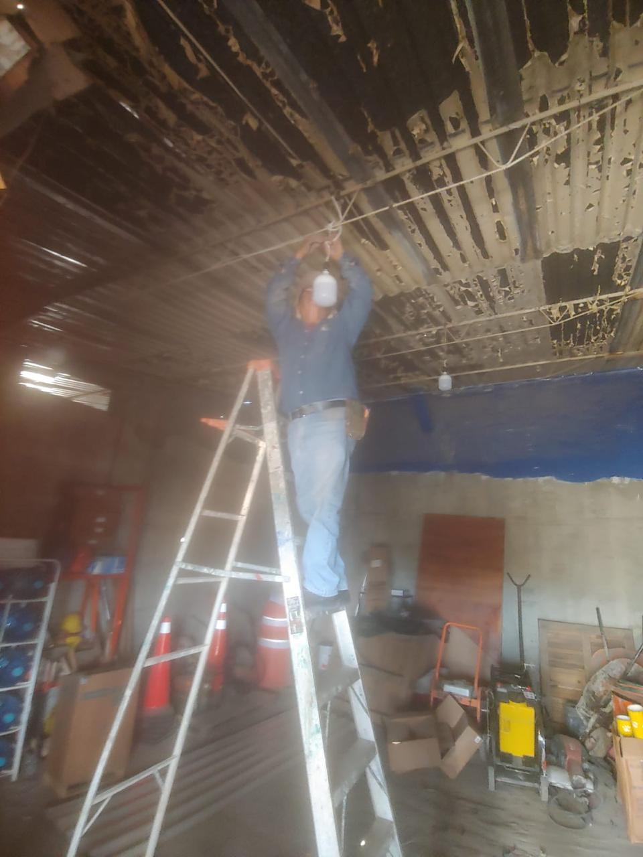

Supervisión del circuito del andador del Tecnológico
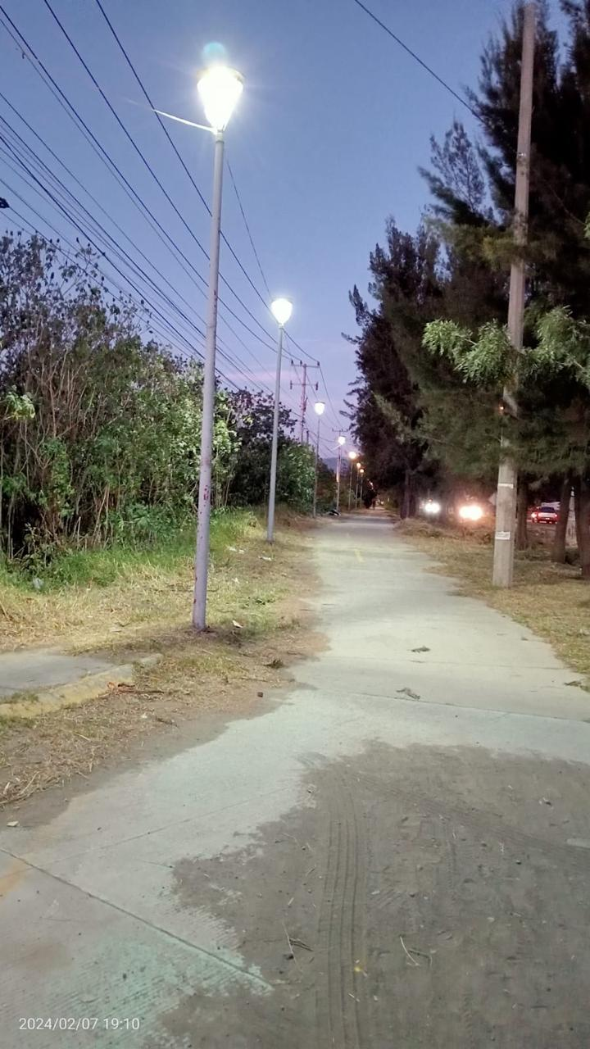

Reconexión de 33 luminarias al circuito de la Av. Pedro Ramírez Vázquez

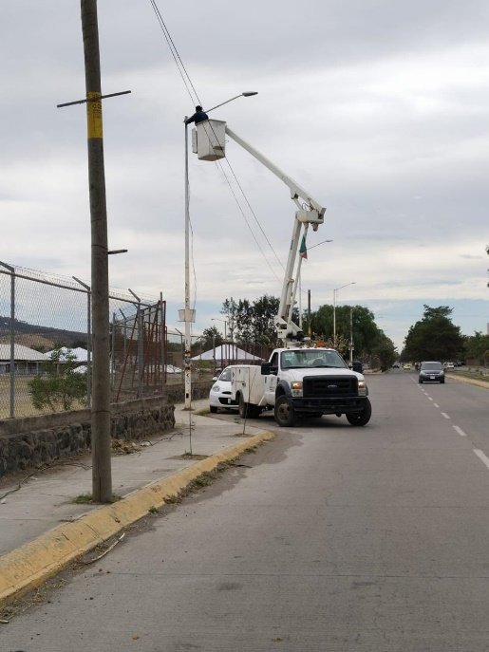
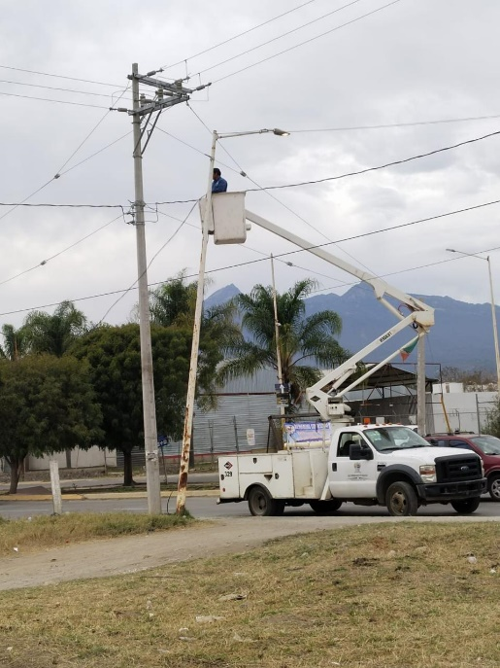

Se programan arbotantes de piso en los portales
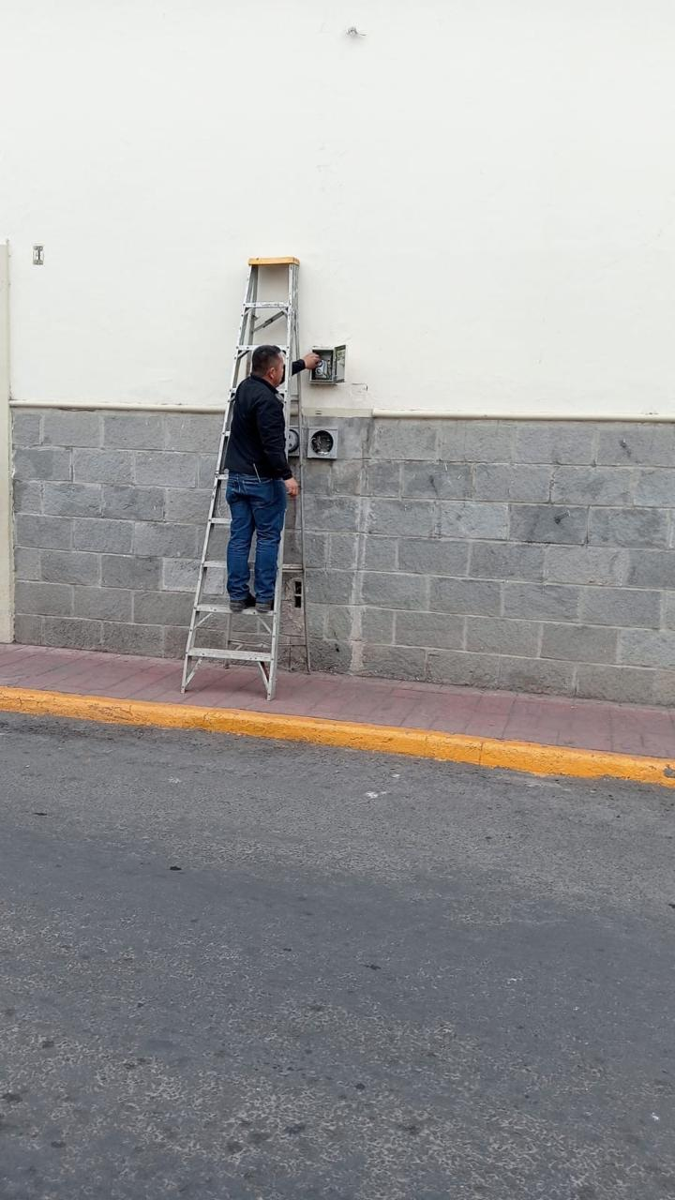

Se instala tablero de contactos para la transmisión de un evento cultural en plaza las fuentes

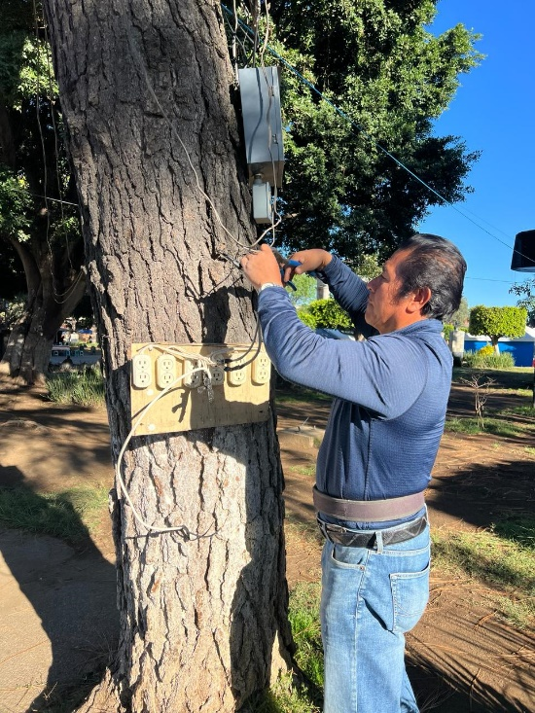

Se repararon 4 faroles que se encuentran en la explanada del templo de Santa Cecilia

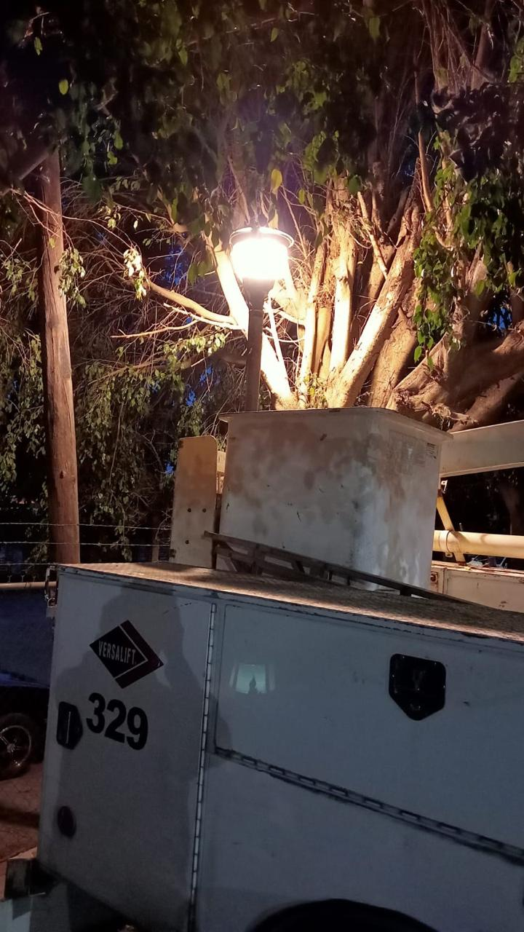
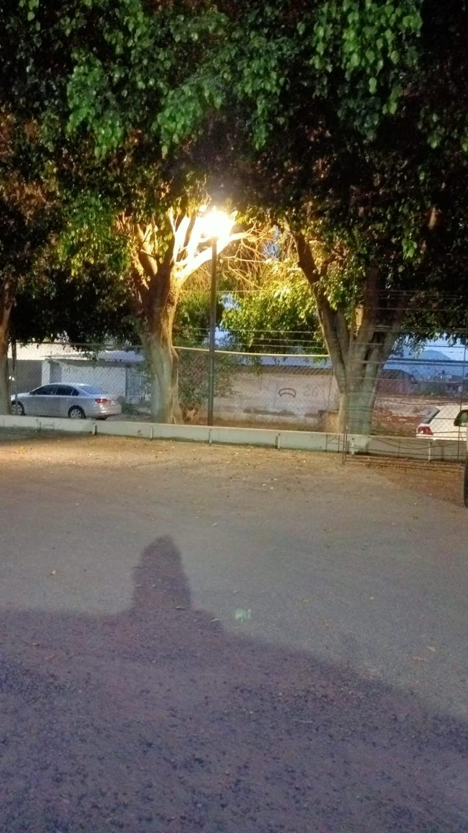

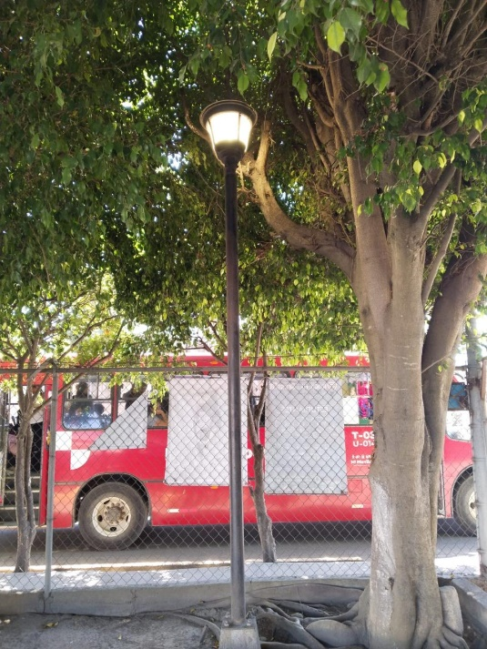
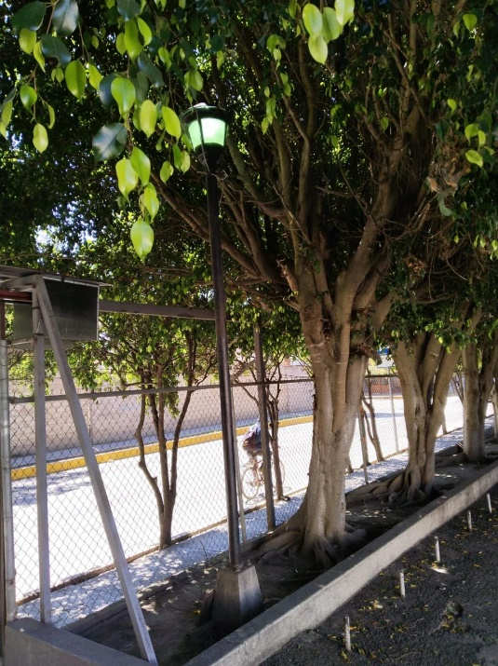
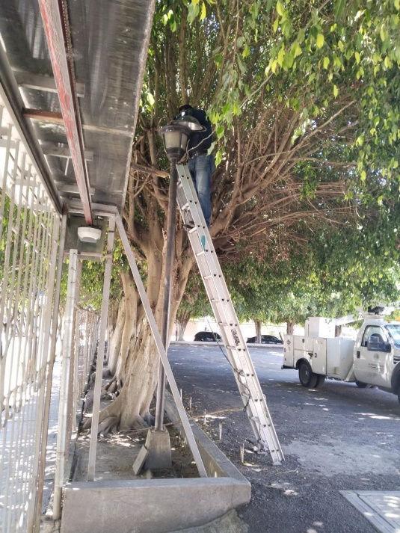

Se retiran adornos navideños en fachada de presidencia

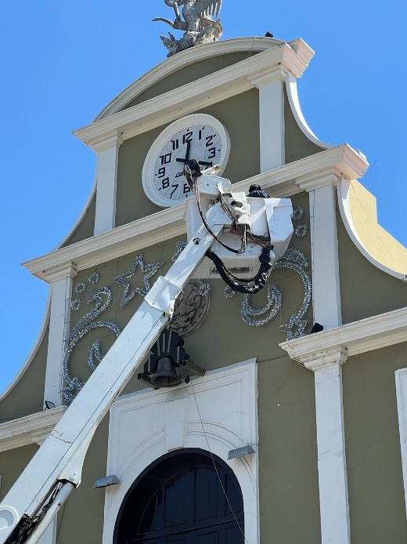

Se instalaron 5 lámparas en la Delegación de El Fresnito

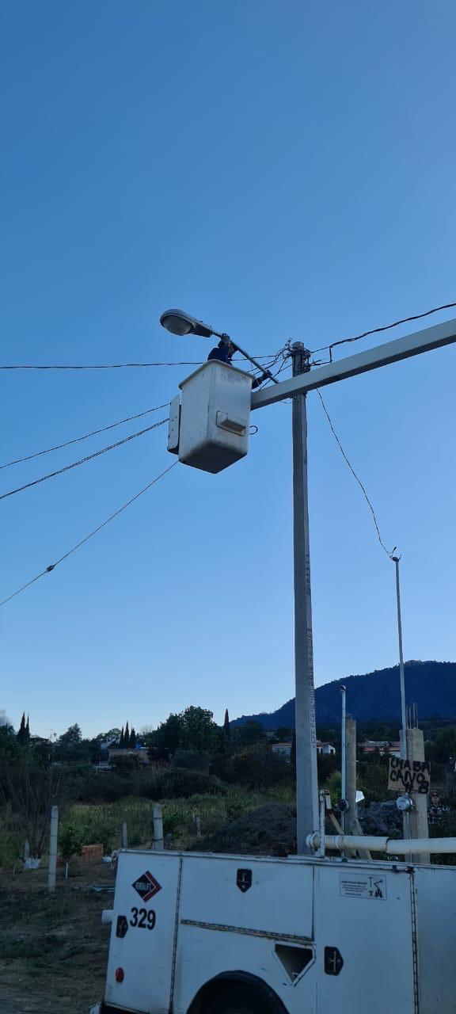
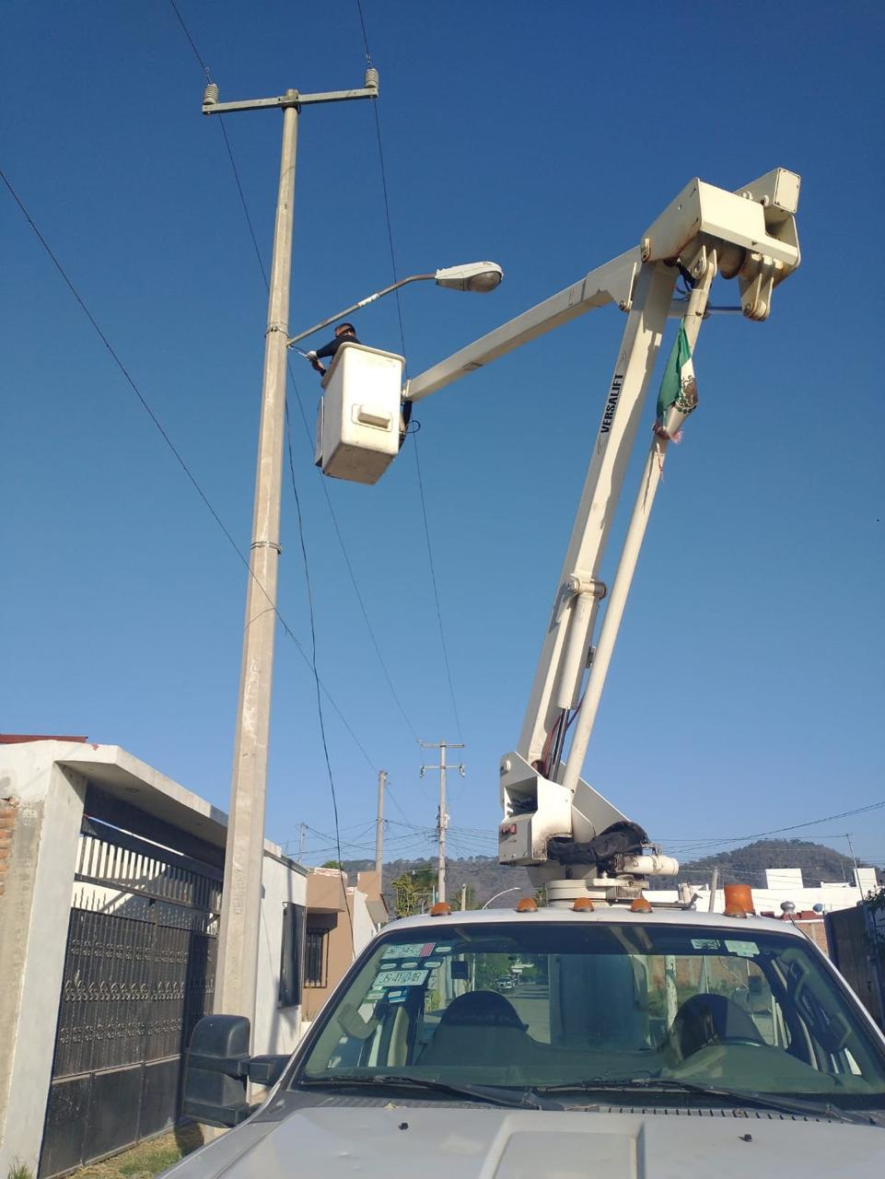

Se instalaron 4 lámparas de led en la Col. Cruz Blanca

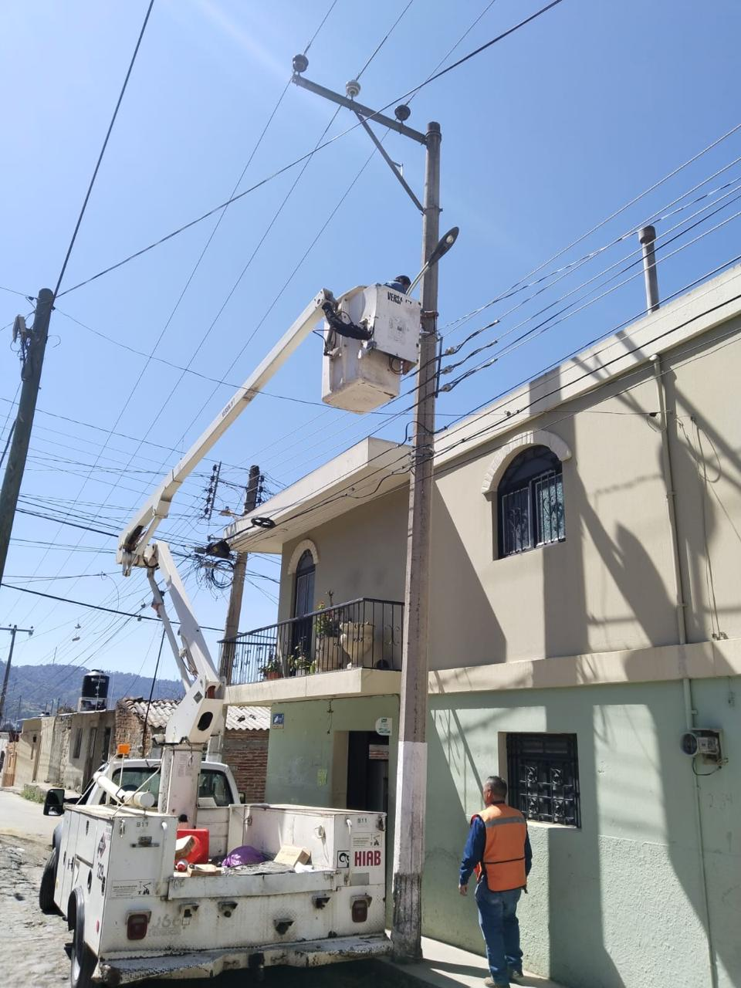
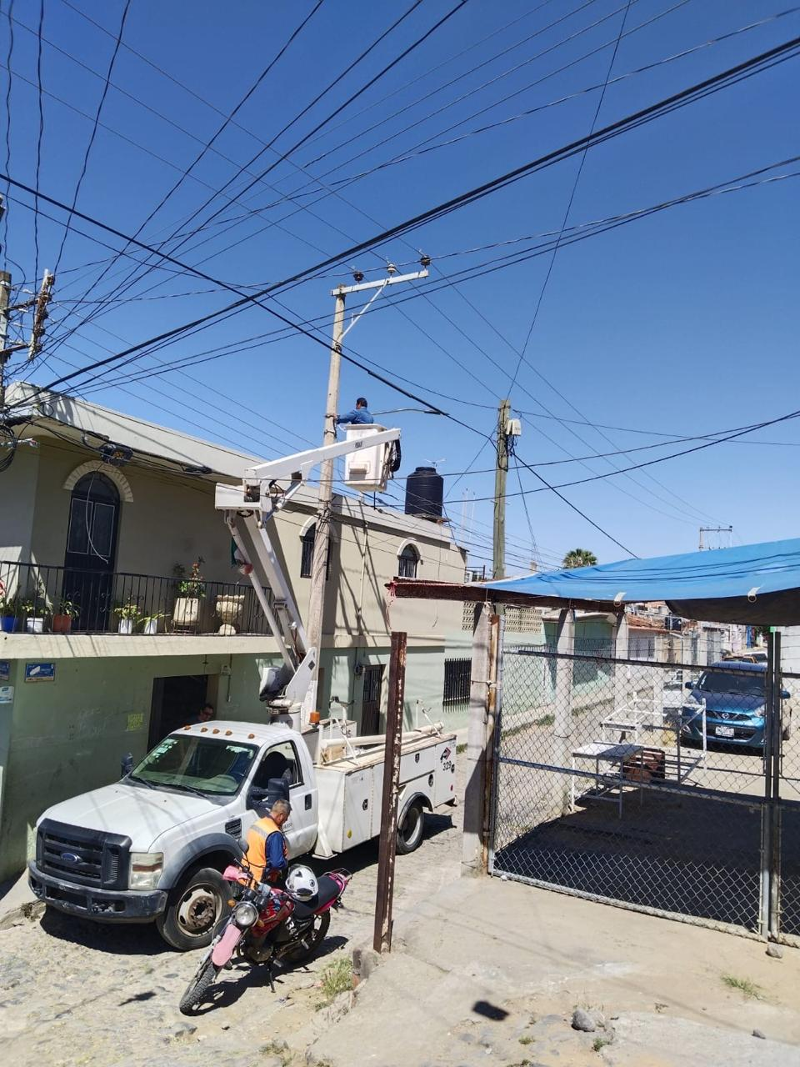

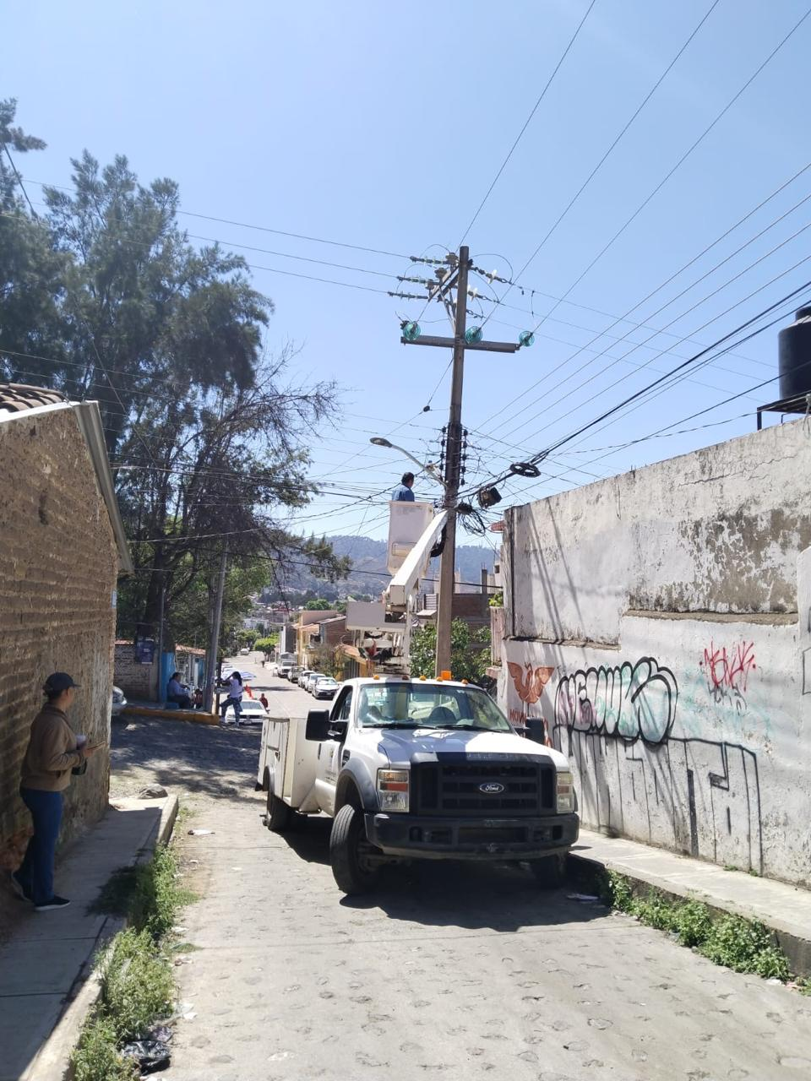

Se instalaron 2 reflectores de led en la Col. Cruz Blanca

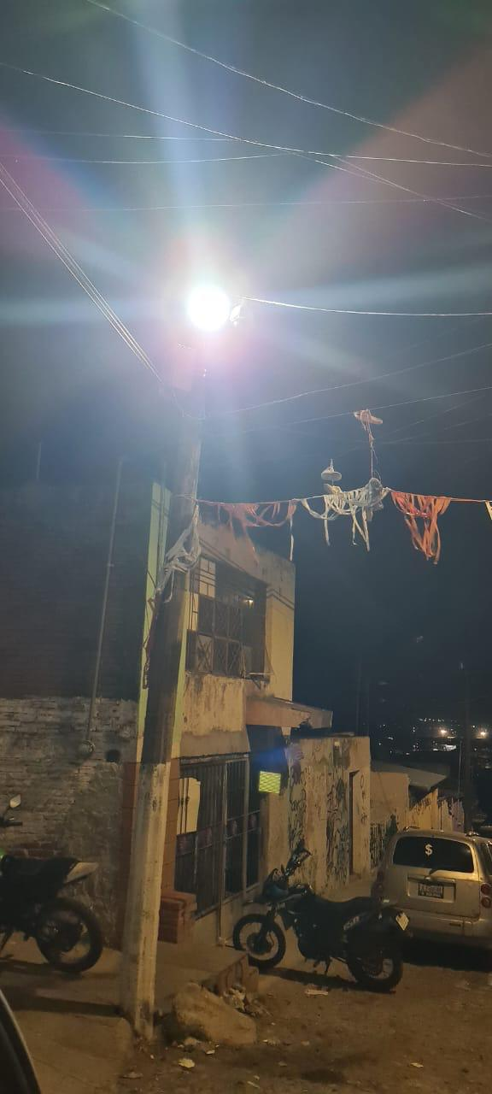
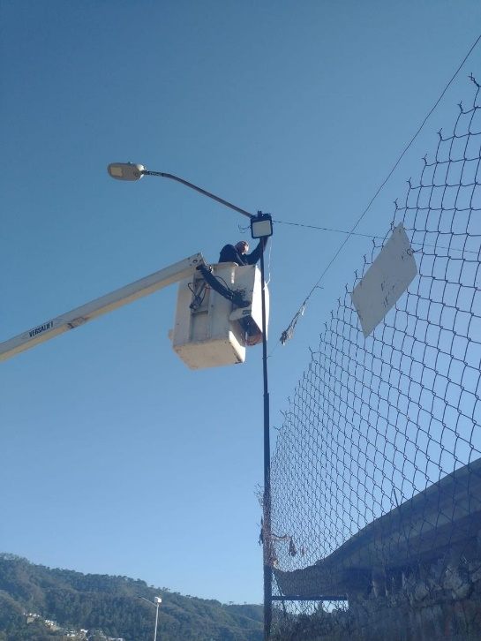

Se rehabilitó la iluminación escénica del camellón de la calzada
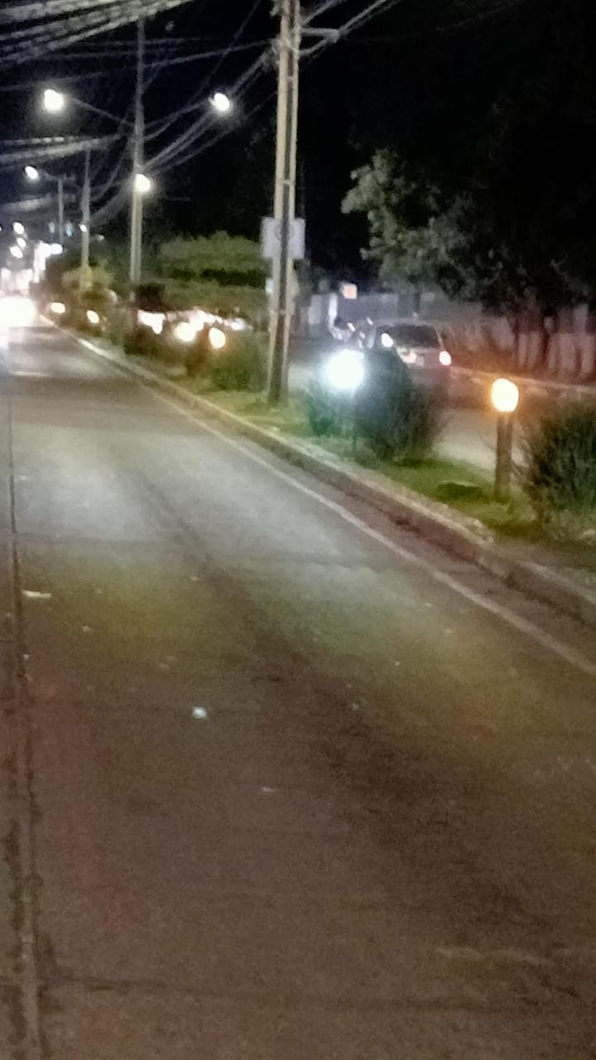

Se acudió a la capacitación “Plan de Acción Para Mi Autorrealización”

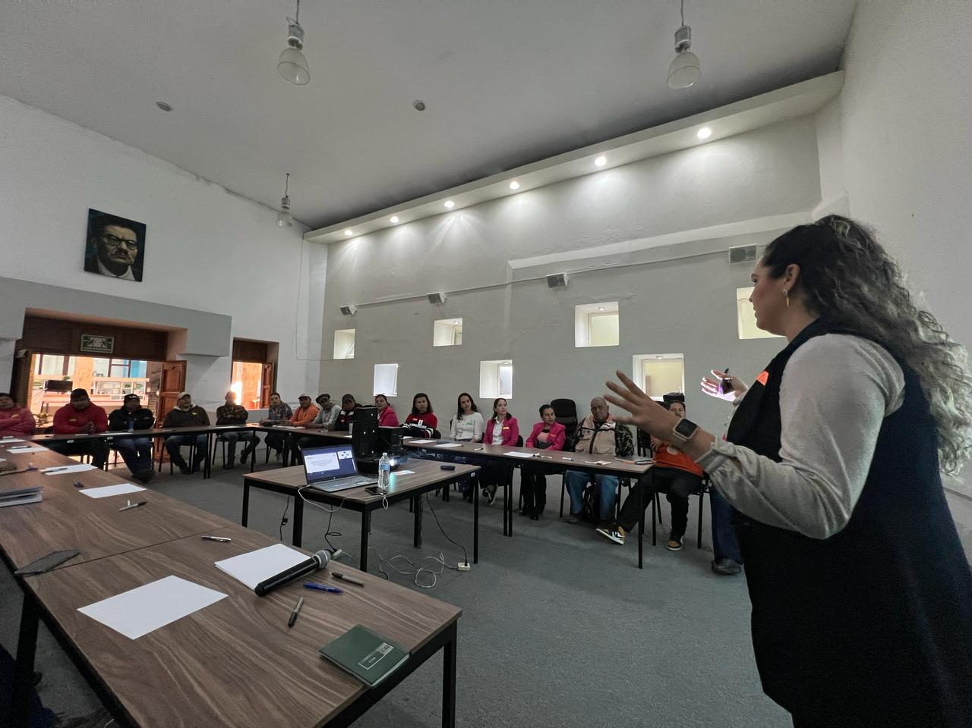

Se instaló 2 reflectores de led y una lámpara de 50 watts en la Col. El Jazmín

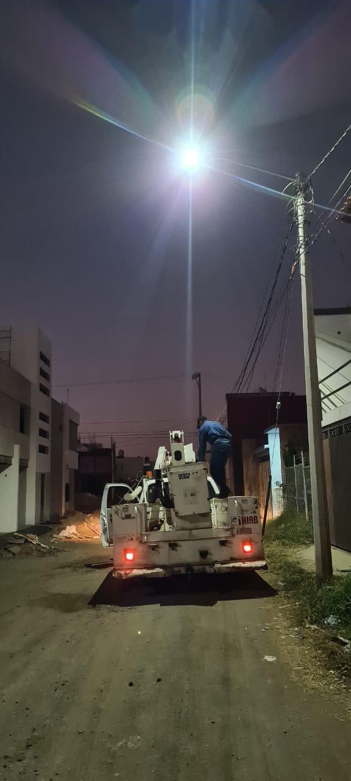
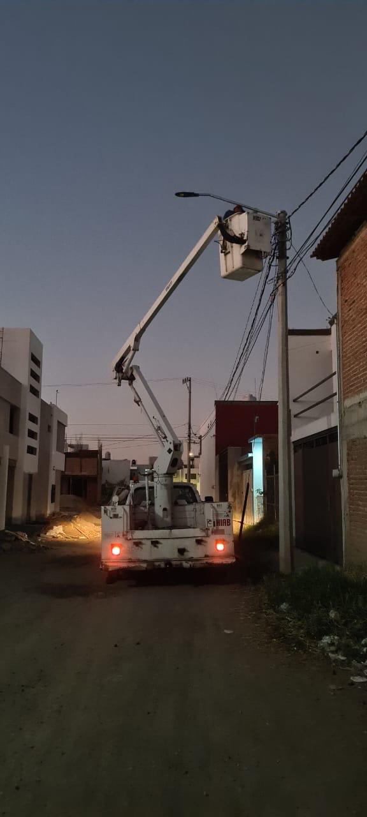
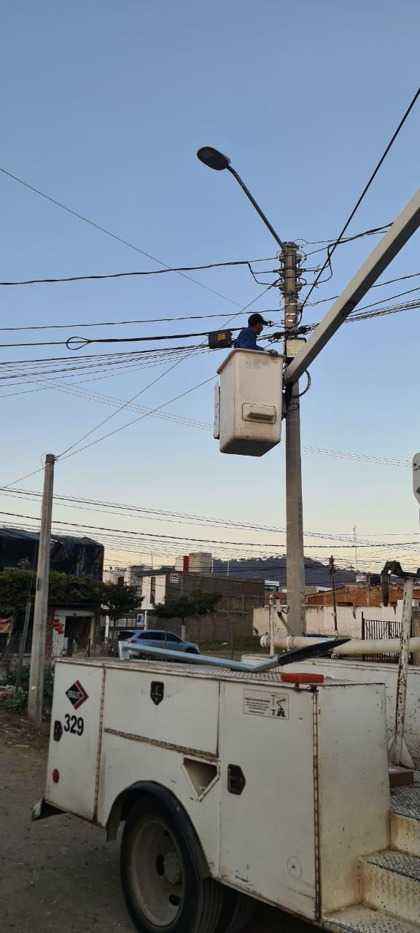

Se instalan 2 reflectores de 300 watts de led en el ingreso a la unidad deportiva “Las Peñas”
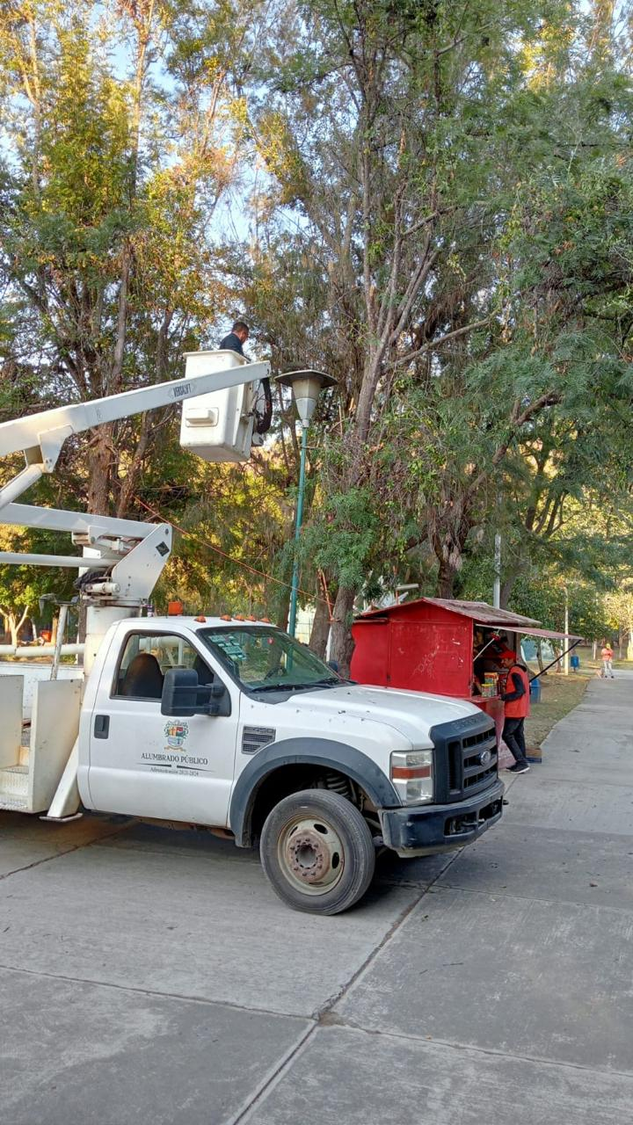
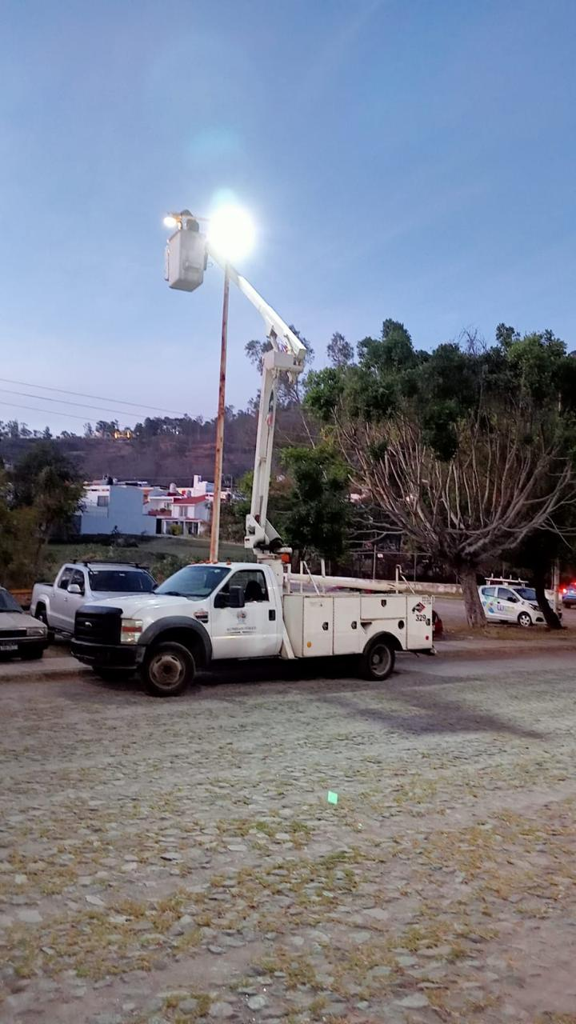

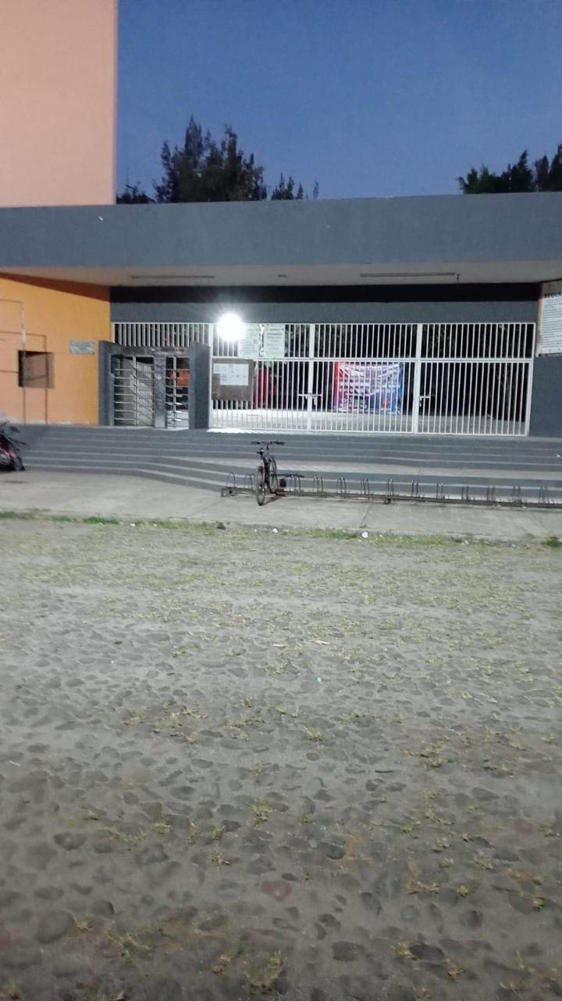
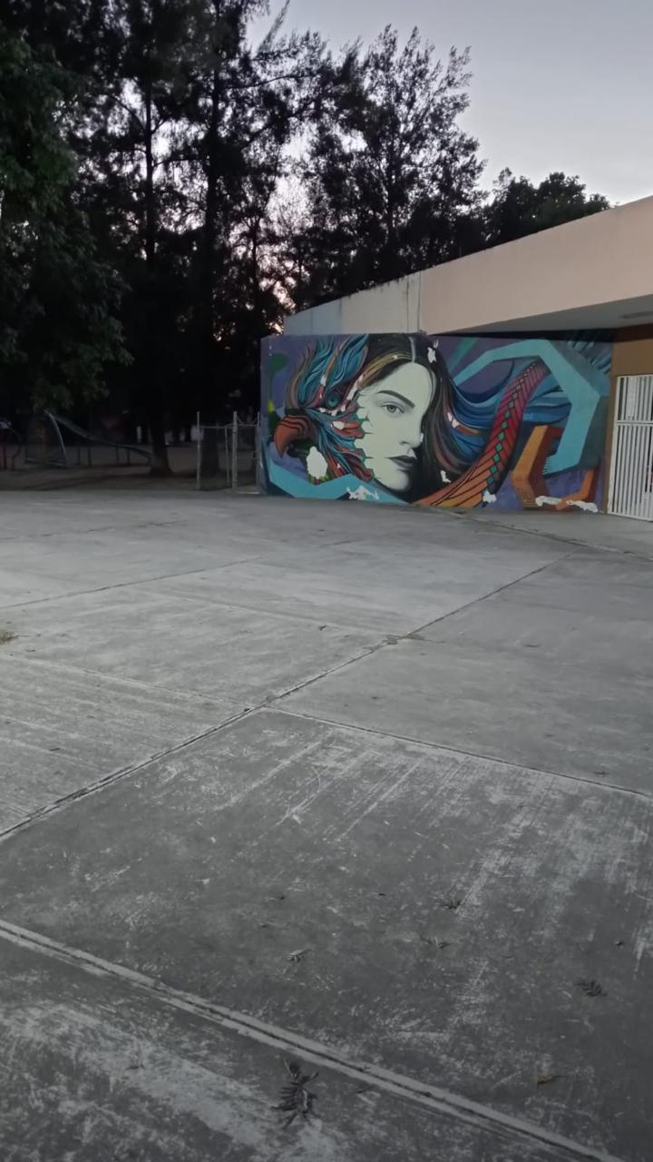

Se realiza mantenimiento de luminarias en el taller de Alumbrado Público.
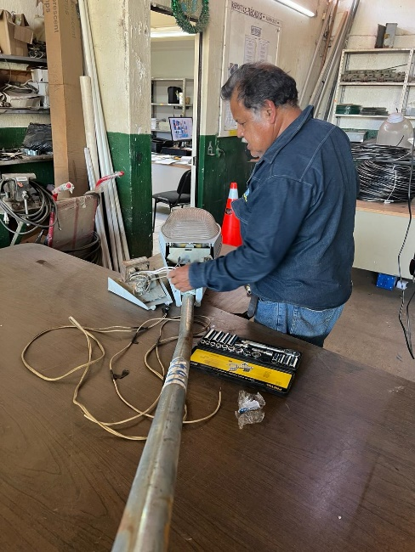

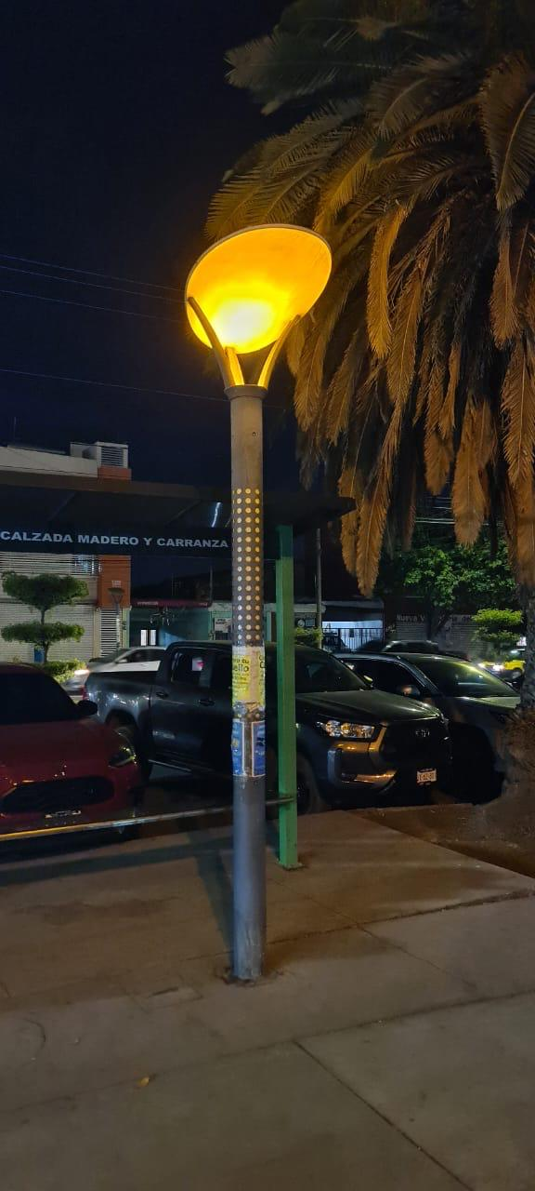
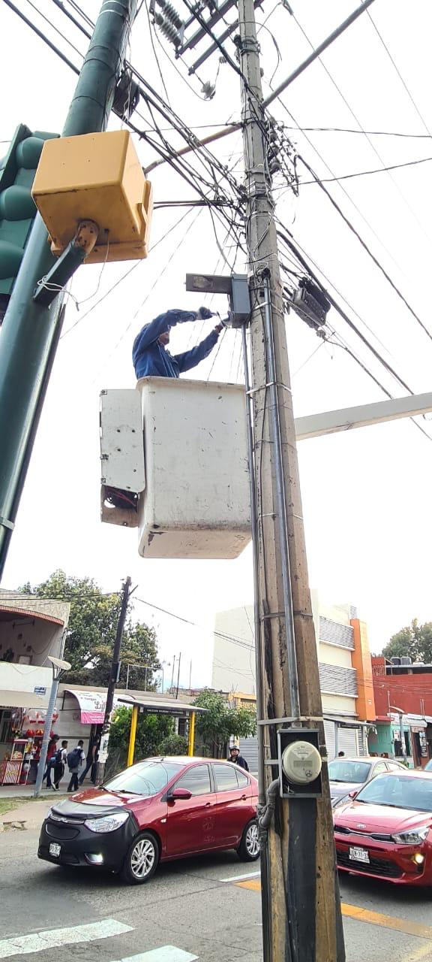
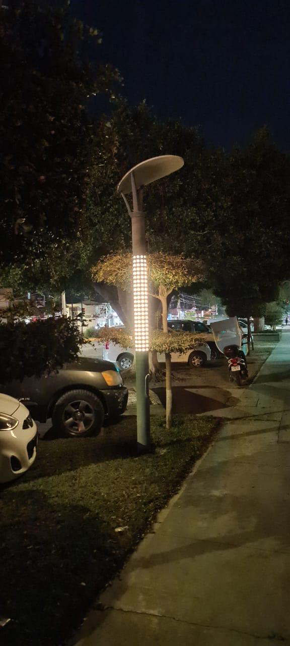
Rehabilitación de lámparas laterales de la Calzada Madero I Carranza

